КОММЕРЧЕСКОЕ ПРЕДЛОЖЕНИЕ

Группа компаний ООО «МТК» совместное Российско-Китайское предприятие, занимающаяся поставкой спецтехники (бульдозеры, погрузчики, самосвалы, автокраны и др.), а так же запасных частей к ней, производства КНР. Имея большой опыт и слаженный коллектив, готова осуществить поставку спецтехники для нужд вашей организации:

Каток дорожный XCMG XS203J
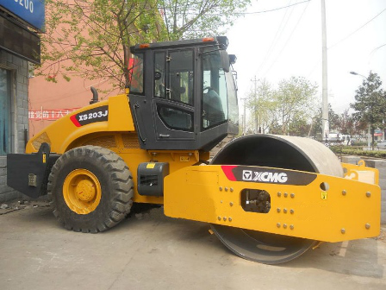
Цена с НДС 18%: 65.000$
(утилизационный сбор оплачен).
Цена указана с учетом таможенной пошлины, НДС и других платежей.
СПЕЦИФИКАЦИЯ:
 | XS203J
рабочий вес, кг | 20000
вес модуля вальца, кг | 10000
преодолеваемый уклон, % | 30
ширина вальца, мм | 2130
диаметр вальца, мм | 1600
статическая линейная нагрузка, Н/см | 470
амплитуда, высокая/низкая, мм | 1,9/0,95
частота, Гц | 28/33
центробежная сила, кН | 245/353
рабочая скорость, км/ч | 2.63/5.3/8.6
колесная база, мм | 3180
радиус поворота внешний, мм | 6500
модель двигателя | SC8D175.1G2B1
мощность, кВт/об./мин | 128/2000

